Innovative Lösungen für den modernen Holzbau: EGGER auf dem Branchentag Holz 2025
Highlights der EGGER Produktpalette mit der EcoBox im Fokus

Der Branchentag Holz ist ein fester Bestandteil im EGGER-Messekalender. Auf der 18. Ausgabe am 11. und 12. November 2025 in Köln präsentiert der Tiroler Holzwerkstoffhersteller seine aktuelle Fußbodenkollektion sowie innovative Produkte für effizienten Holzbau und maßgeschneiderte Lösungen im Möbel- und Innenausbau. Mit hochwertigen Produkten, kreativen Ideen und spannenden Innovationen zeigt das Unternehmen, wie die Zukunft des Bauens aussehen kann.

Auf dem EGGER Messestand in Halle 8 erwartet die Besucher:innen ein Einblick in das Produktsortiment von EGGER: von innovativen Holzbaulösungen über die aktuelle Fußbodenkollektion bis hin zu außergewöhnlichen Inspirationen für die kreative Gestaltung von Möbeln und ganzen Wohnungseinrichtungen. EGGER bietet alles, was ein Haus braucht – vom Boden bis zum Dach.

„Besonders stolz sind wir, dass unsere EGGER EcoBox in diesem Jahr für den Woody Award in der Kategorie ‚Innovatives Produkt‘ nominiert ist“, freut sich Moritz Steinruck, Head of Product Management EGGER Building Products. „Unsere EcoBox ist eine ressourcenschonende Stütze für den modernen Holzbau aus EGGER OSB, keilgezinktem EGGER Schnittholz und einer Holzweichfaserdämmung. Mit ihr setzen wir neue Maßstäbe hinsichtlich Effizienz und Qualitätssicherung im modernen Holzbau.“

Die EGGER EcoBox vereint zahlreiche Vorteile in sich. Die industrielle, standardisierte Fertigung gewährleistet Sicherheit in Planung, Nutzung und Bauanwendung und garantiert eine kontinuierliche und reproduzierbare Qualität.

Bauen mit Holz: So wird aus einzelnen Teilen etwas Ganzes.

Holz und Holzwerkstoffe sind vielseitig, robust und im ökologischen Sinne nachhaltig. Auch die bauphysikalischen Vorteile sprechen dafür, Holz als Baumaterial zu verwenden. EGGER Bauprodukte werden im Ingenieurholzbau sowie im Holzrahmenbau für Dach-, Wand- und Deckenkonstruktionen, im Trockenbau sowie für Trockenestrich-Systeme eingesetzt.
Neben der EGGER EcoBox präsentiert EGGER in Köln mit der OSB Flammex und der keilgezinkten Dachlatte weitere Produktneuheiten im Bereich der Bauprodukte.

Die neue EGGER OSB Flammex bedient das essenzielle Thema Brandschutz. Die wegweisende Platte aus überwiegend europäischem Weichholz entspricht den gestiegenen Anforderungen des Brandschutzes und überzeugt gleichzeitig durch ihren effizienten Ressourceneinsatz.
Dank einer Brandschutzbeschichtung ist die OSB Flammex-Platte schwer entflammbar und erfüllt die strenge EU-Klassifizierung B-s1, d0 nach DIN EN 13501-1. Die Platte ist speziell für den Innenausbau von Gebäuden mit erhöhten Brandschutzauflagen, wie Bürogebäuden, öffentlichen Einrichtungen, auf Messen, in Hotels, mehrstöckigen Gebäuden oder anderen anspruchsvollen Bauprojekten konzipiert und beweist, dass Brandschutz und Wirtschaftlichkeit Hand in Hand gehen können.
Um standardisierte Längen und Qualitäten zu gewährleisten, wurden bisher nur aus einem Stück Holz gefertigte Dachlatten im Holzbau eingesetzt. EGGER bietet nun eine keilgezinkte Dachlatte an. „Die Hauptvorteile in der Keilzinkung liegen in der Aufwertung der Schnittholzqualität durch ein gezieltes Auskappen der Fehlstellen, wodurch der Ausschussanteil deutlich reduziert wird, und eine ressourceneffiziente Fertigung hochwertiger Schnittholzprodukte erfolgt“, erläutert Arndt Silberg, Werksleiter Technik/Produktion im Sägewerk. Das EGGER Sägewerk in Brilon ist der erste Produzent in Deutschland, der eine keilgezinkte Dachlatte herstellt.

- Alle Informationen zu den EGGER Bauprodukten unter to.egger.link/bauprodukte

Die EGGER Fußbodenkollektion 25+
Das attraktive Fußbodenportfolio der Kollektion 25+ von EGGER mit starken Produktmarken begeistert mit modernen, ästhetischen Lösungen. Auf dem Branchentag in Köln können Besucher:innen sich von Vielseitigkeit, Design und Funktionalität der EGGER NatureSense Laminatböden überzeugen. Mit einer breiten Auswahl an natürlichen Dekoren, Dielenformaten und Oberflächenstrukturen sowie vier verschiedenen Produkttypen werden vielfältige Bedürfnisse und Anforderungen erfüllt.
Neue Maßstäbe in puncto Ästhetik und Funktionalität setzen die smarten Hybridböden AquaDura und AquaDura+. Als holzbasierte Alternative zu herkömmlichen LVT-Böden enthalten sie weder PVC noch Weichmacher. Von der einzigartigen Matt-touch-Oberfläche bis zur integrierten Unterlagsmatte aus Naturfasern, vereinen die AquaDura Böden hochwertige Materialien, Strapazierfähigkeit und attraktive Dekore in perfekter Harmonie.
Das durchdachte Sortiment holzbasierter Produkte begeistert mit modernen, ästhetischen Lösungen.
Abgerundet wird die Angebotspalette durch ein umfassendes Zubehörsortiment, das sich auf dekorgleiche Artikel konzentriert.

- Mehr Informationen zu den EGGER Fußbodenprodukten unter to.egger.link/flooring

EGGER „Interior Match“: die perfekte Einheit zwischen Fußboden und Möbel
Wenn die Übergänge zwischen Wohn- und Arbeitswelten zunehmend verschwimmen, gewinnen harmonische Raumkonzepte an Bedeutung. Der Fokus liegt auf einem ganzheitlichen Design, das Ruhe und Wohlfühlatmosphäre schafft. Das innovative Interior Match Konzept von EGGER eröffnet durch die Kombination von Farben, Materialien und Oberflächen von Möbeln und Fußböden neue, individuelle Gestaltungsmöglichkeiten.
Die Kombination von Farben, Materialien und Oberflächen eröffnet Raum für Kreativität und Individualität. Ein Highlight des EGGER Dekorpools ist das Interior Match Konzept. Hier vereint der Holzwerkstoffhersteller Dekore aus dem Fußbodensortiment mit denen der Kollektion Dekorativ für den Möbel- und Innenausbau.
Diese dekor- und farbähnlichen Produkte ermöglichen es, durchgängige Raumkonzepte zu schaffen, die besondere Harmonie und Wertigkeit ausstrahlen – alles aus einer Hand und mit höchstem Designanspruch. Im Interior Match Sortiment bietet EGGER mittlerweile 38 Decor Matches und 14 Colour Matches an, wobei jedes Jahr neue hinzukommen. „Die aktuelle Entwicklung zeigt ganz klar, mit unserem Interior Match liegen wir goldrichtig. Das merken wir auch an den steigenden Anfragen, zum Beispiel wenn zur neuen Arbeitsplatte gleich der passende Fußboden ausgewählt wird. Und genau hier kommt der Interior Match ins Spiel. Stimmige Farb- und Materialkonzepte die den Wohnraum harmonisch wirken lassen. Obwohl unser Portfolio bereits stark aufgestellt ist, motiviert uns das Interesse, weiter neue Kombinationen zu schaffen.“, so Lisa Türke, Decor Management Specialist.

- Nähere Informationen unter www.egger.com/interior-match

EGGER Kollektion Dekorativ 26+ ab Februar 2026 verfügbar
Ab Februar 2026 ist die Kollektion Dekorativ 26+ mit neuen trendgerechten und authentischen Dekoren, funktionalen Holzwerkstoffen sowie digitalen Services verfügbar. Auf dem Branchentag Holz haben Kund:innen die Möglichkeit, einen ersten Blick auf ausgewählte Highlights der Kollektion zu werfen.

Mit PerfectSense Ambiance erweitert EGGER sein PerfectSense Produktsortiment um faszinierende Steinanmutungen, die matte und glänzende Bereiche kombinieren. „Die partiellen Glanzeffekte unserer PerfectSense Ambiance Oberflächen sind perfekt auf das Dekorbild abgestimmt und schaffen eine synchrone Optik, die sowohl visuell als auch haptisch beeindruckt: Ein echtes Feuerwerk für die Sinne“, so Klaus Monhoff, Leitung Dekor- und Designmanagement der EGGER Gruppe. In den Farbstellungen F128 Ambiance Granit schwarz und F129 Ambiance Granit beige werden glänzende Bereiche harmonisch mit einer samtig-matten Oberfläche kombiniert. Die perfekte Abstimmung der partiellen Glanzeffekte auf das darunterliegende Dekorbild der Steinreproduktionen schafft eine synchrone Optik, sowie ein einzigartiges haptisches und optisches Erlebnis. Auch seine PerfectSense Matt Lackplatten auf Spanträgerbasis entwickelt der Holzwerkstoffhersteller konsequent weiter und wertet die Unifarben mit der neuen Oberfläche TM deutlich auf. Dank eines verbesserten Lacksystems erhalten die neuen TM-Oberflächen eine spürbar verbesserte Haptik. „Mit der neuen TM-Oberfläche schaffen wir eine stärkere Verbindung von Ästhetik, Funktionalität und Wirtschaftlichkeit, abgestimmt auf die Bedürfnisse unserer Kund:innen“, erklärt Hubert Höglauer, Leiter Marketing und Produktmanagement für den Möbel- und Innenausbau der EGGER Gruppe. Die samtig-warme Oberfläche auf einem recycelbaren Spanträger vereint Design und Funktion optimal. Zudem bietet sie eine hochwertige matte Optik und die bewährte Anti-Fingerprint-Eigenschaft des Holzwerkstoffspezialisten.

Ein weiteres Messehighlight sind die neuen Dekorativen Akustikpaneele, die akustische Maßnahmen elegant in ganzheitliche Raumkonzepte integrieren. Dabei stehen sämtliche Designs der dekorativen Platten aus der EGGER Kollektion Dekorativ zur Verfügung.

- Erste Einblicke in die Kollektion Dekorativ 26+ erhalten unter to.egger.link/decorative-collection-highlights

Über EGGER
Das seit 1961 bestehende Familienunternehmen ist ein international führender Holzwerkstoffhersteller mit rund 12.000 Mitarbeitenden und 22 Produktionsstandorten weltweit. EGGER ist Komplettanbieter für den Möbel- und Innenausbau, für den konstruktiven Holzbau sowie für holzwerkstoffbasierende Fußböden und damit ein verlässlicher Partner der Möbelindustrie, des Holz- und Bodenbelagshandels sowie der Baumärkte. Im Geschäftsjahr 2024/2025 erwirtschaftete die EGGER Gruppe einen Umsatz von 4,13 Mrd. Euro.

Der Aspekt des nachhaltigen Wirtschaftens steht bei EGGER im Mittelpunkt. Das Familienunternehmen nimmt seine Verantwortung für den Klimaschutz ernst und bekennt sich zum ambitionierten Net Zero Ziel bis 2050. 66 % des eingesetzten Holzes in den EGGER Holzwerkstoffen stammen bereits heute aus Recycling oder Sägenebenprodukten. Am Ende ihrer langen Lebensdauer sind EGGER Produkte wiederum zum Großteil recyclingfähig und können von Neuem in den Kreislauf eingebracht werden. So arbeitet EGGER laufend an seiner Zielsetzung, „Mehr aus der wertvollen Ressource Holz“ zu machen und damit nachhaltiges Leben und Arbeiten zu ermöglichen.

Factbox

- Der Fokus der EGGER Bauprodukte liegt auf einer nutzerfreundlichen und praxisnahen Produktauswahl, um das Bauen mit Holz in Zukunft noch effizienter, einfacher und zugänglicher zu machen.  - Das durchdachte Fußbodensortiment beinhaltet moderne, holzbasierte Produkte. Das Sortiment bietet eine große Auswahl im attraktiven Preis-Leistungs-Segment vom Allroundboden bis zum Feuchtraumspezialisten. | - Unter dem Begriff „Interior Match“ werden die Fußbodenkollektion und die Möbel- und Innenausbau Kollektion Dekorativ vereint, sodass einzigartige Räume mit harmonischen Designs entstehen.  - Ab Februar 2026 präsentiert EGGER die neue Kollektion Dekorativ 26+, die mit trendgerechten und authentischen Dekoren, funktionalen Holzwerkstoffen sowie digitalen Services aufwartet

Bildlegende
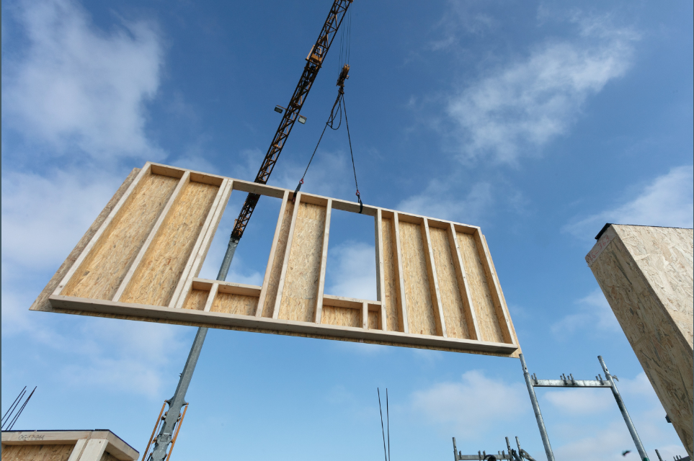 | Die EGGER EcoBox im Einsatz – als innovative Alternative in Holzrahmenbauwänden.
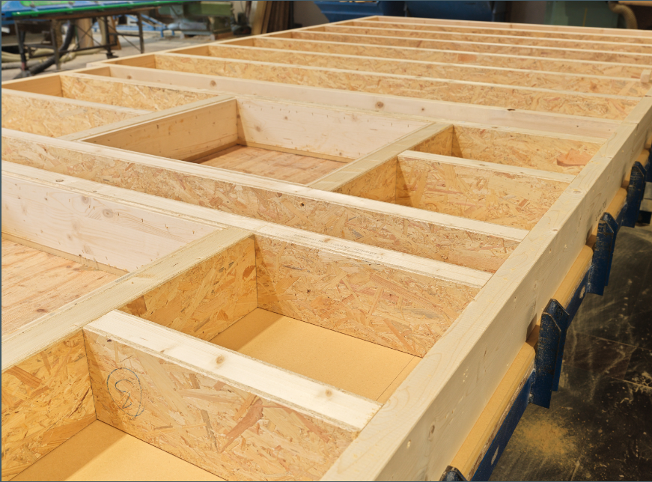 | Exakte und maßhaltige Holzbauteile entstehen in einem modernen, präzisen Produktionsprozess.
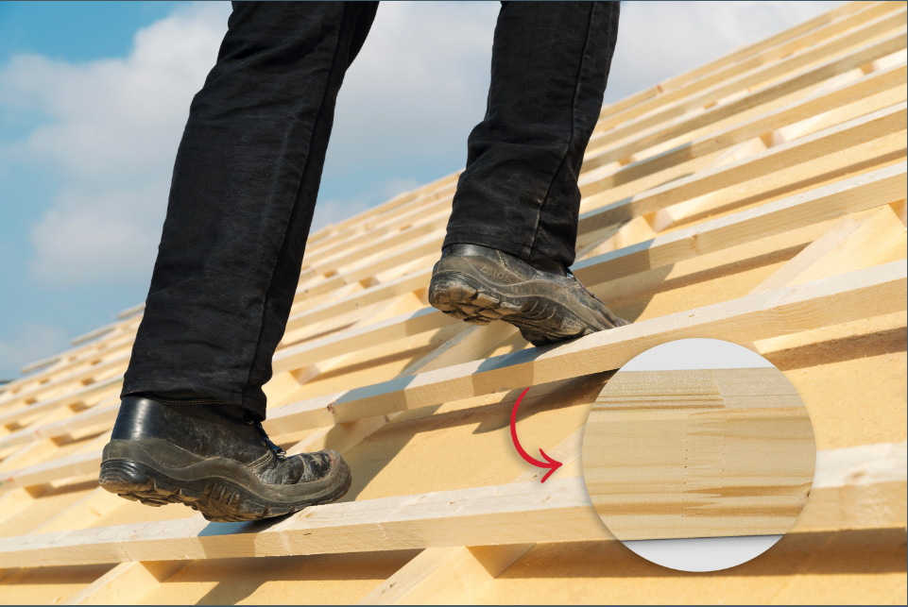 | Keilgezinkt bieten die EGGER Dachlatten noch mehr Sicherheit.
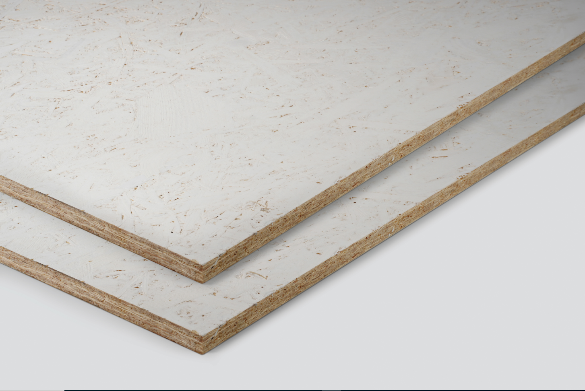 | Die Brandschutzbeschichtung der OSB Flammex sorgt für die Erfüllung der strengen EU-Klassifizierung B-s1, d0 von Bau- und Einrichtungsmaterialien gemäß der europäischen Norm EN 13501-1.
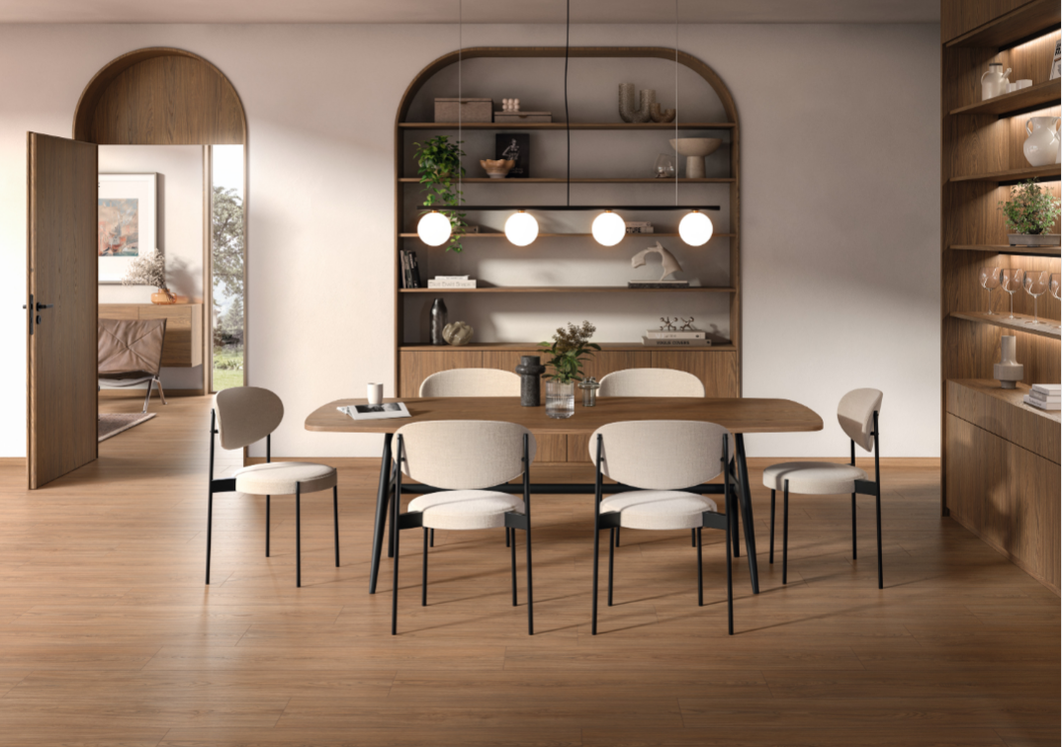 | Der abgestimmte Decor Match von Boden, Regalelementen, Tischplatte und Tür erzeugt ein stimmiges Gesamtbild mit warmer Ausstrahlung.  Im Bild: Decor Match  Fußboden: EL2153 Casella Eiche braun  Möbel: H1386 ST40 Casella Eiche braun
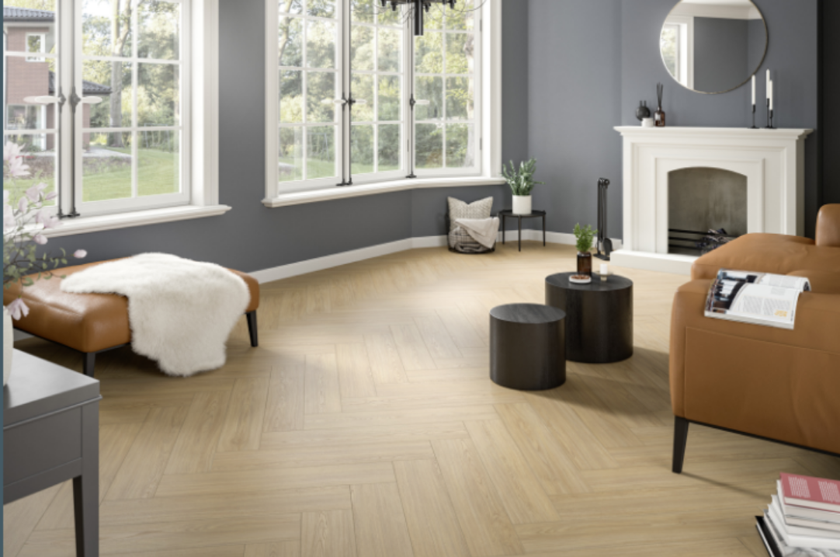 | Das durchdachte Fußbodensortiment begeistert mit modernen, ästhetischen Lösungen.  Im Bild:  NatureSense Herringbone Laminatboden im Dekor EL2133 Baronia Eiche sand
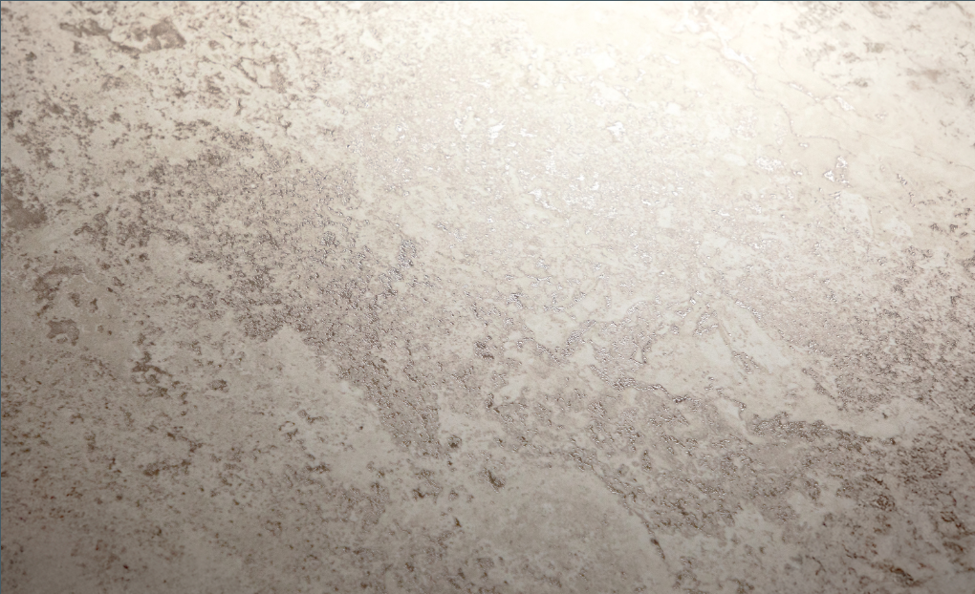 | In der Farbstellungen F129 Ambiance Granit beige werden glänzende Bereiche harmonisch mit einer samtig-matten Oberfläche kombiniert.  Im Bild: PerfectSense Ambiance Oberfläche F129 Beige Ambiance Granite
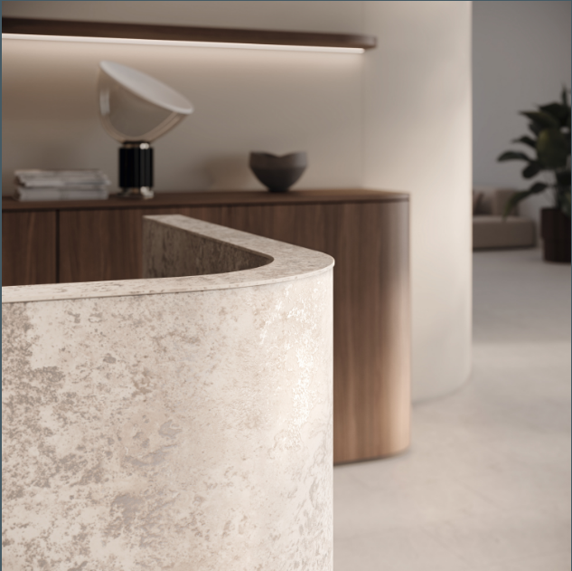 | Die perfekte Abstimmung der partiellen Glanzeffekte auf das darunterliegende Dekorbild der Steinreproduktionen schafft eine synchrone Optik, sowie ein einzigartiges haptisches und optisches Erlebnis.  Im Bild: PerfectSense Ambiance Oberfläche F129 Beige Ambiance Granite

FOTOS: EGGER Holzwerkstoffe, Abdruck bei Nennung des Rechteinhabers honorarfrei
REPRODUKTION: Bei allen erwähnten Dekoren handelt es sich um Reproduktionen.
Bilddownload: https://celum.egger.com/pinaccess/showpin.do?pinCode=1KXDZMsz2FO3

Für Rückfragen:

EGGER Holzwerkstoffe Wismar GmbH & CO.KG
Ulrike Brosius
Am Haffeld 1
D-23970 Wismar
Tel: +49 3841 301 21284
Fax: +49 3841 301 61284
ulrike.brosius@egger.com

